TỔ CHUYÊN MÔN KHỐI 5 - TRƯỜNG TH HIỂN KHÁNH

SINH HOẠT CHUYÊN MÔN THEO HƯỚNG NGHIÊN CỨU BÀI HỌC

CHỦ ĐỀ: LAN TỎA TINH THẦN ĐỔI MỚI

Trong hành trình đổi mới giáo dục, mỗi giờ dạy không chỉ là nơi truyền đạt kiến thức mà còn là cơ hội để người thầy quan sát, lắng nghe và thấu hiểu học sinh. Bởi vậy, sinh hoạt chuyên môn theo hướng nghiên cứu bài học không đơn thuần là một hoạt động chuyên môn, mà còn là không gian để mỗi giáo viên cùng suy ngẫm, chia sẻ, học hỏi và tìm ra những cách làm tốt hơn vì sự tiến bộ của học sinh.
Thực hiện kế hoạch hoạt động chuyên môn năm học 2026–2027, Chiều 02/10/2026, Tổ chuyên môn 5 – Trường Tiểu học Hiển Khánh đã tổ chức buổi sinh hoạt chuyên môn tuần 4 theo hướng nghiên cứu bài học. Buổi sinh hoạt diễn ra trong không khí nghiêm túc, cởi mở, dân chủ và giàu tinh thần sẻ chia, với mục tiêu cùng học hỏi – cùng đổi mới – cùng tiến bộ.
Buổi sinh hoạt vinh dự được đón thầy giáo Bùi Huy Cương – Phó Hiệu trưởng nhà trường về dự và chỉ đạo; cùng sự tham gia của cô giáo Trần Thị Thanh Huyên – Tổ trưởng chuyên môn và đông đủ 21 giáo viên trong tổ.

🌱 Dấu ấn từ tiết dạy minh họa môn Tiếng Việt
Một trong những nội dung trọng tâm của buổi sinh hoạt là tiết dạy minh họa môn Tiếng Việt – Luyện tập về đại từ (tiếp theo) do cô giáo Trương Thị Kim Oanh thực hiện.
Với sự chuẩn bị chu đáo, tâm huyết và tinh thần đổi mới, cô giáo Trương Thị Kim Oanh đã tổ chức các hoạt động học tập theo hướng phát huy tính tích cực, chủ động của học sinh. Trong từng nhiệm vụ, học sinh được tạo cơ hội suy nghĩ, trao đổi, hợp tác, trình bày ý kiến và vận dụng kiến thức đã học về đại từ vào các tình huống cụ thể.
Không khí tiết học diễn ra nhẹ nhàng, tự nhiên nhưng không kém phần sôi nổi. Các em mạnh dạn tham gia vào các hoạt động, tích cực trao đổi với bạn, cùng nhau hoàn thành nhiệm vụ học tập. Qua đó, kiến thức về đại từ không chỉ được củng cố mà còn được các em vận dụng một cách linh hoạt trong giao tiếp và sử dụng tiếng Việt.
Điều đáng ghi nhận trong tiết dạy không chỉ nằm ở nội dung kiến thức được truyền tải, mà còn ở cách giáo viên tổ chức để học sinh thực sự trở thành chủ thể của hoạt động học tập.

👀 Dự giờ để quan sát và hiểu học sinh
Trong tiết dạy, các thành viên tham dự không chỉ chú ý đến cách giáo viên tổ chức bài học mà tập trung quan sát quá trình học tập của từng học sinh: Các em có hiểu yêu cầu nhiệm vụ không? Các em tham gia hoạt động như thế nào? Em nào mạnh dạn, tự tin? Em nào còn gặp khó khăn? Những hoạt động nào tạo được hứng thú và giúp học sinh tiếp thu bài tốt hơn?
Từ những quan sát cụ thể đó, mỗi giáo viên có thêm những góc nhìn thực tế về quá trình học tập của học sinh.
Đây chính là điểm đặc trưng và cũng là giá trị cốt lõi của sinh hoạt chuyên môn theo hướng nghiên cứu bài học: không tập trung vào việc “chấm” một tiết dạy, mà cùng nhau nghiên cứu việc học của học sinh để điều chỉnh cách dạy của giáo viên.

💬 Cùng nhau phân tích bài học – Cùng nhau tìm giải pháp
Sau tiết dạy, các thành viên trong tổ chuyên môn đã cùng nhau trao đổi, thảo luận trong không khí cởi mở, chân thành và xây dựng.
Những câu hỏi thiết thực được đặt ra:
Học sinh đã học như thế nào? Hoạt động nào giúp các em hứng thú và phát huy tốt nhất năng lực? Ở những thời điểm nào học sinh còn gặp khó khăn? Giáo viên cần điều chỉnh điều gì để hỗ trợ các em hiệu quả hơn?
Các thầy cô đã chia sẻ những điểm nổi bật trong tiết dạy, những cách tổ chức hoạt động hiệu quả, đồng thời mạnh dạn trao đổi về những nội dung cần điều chỉnh, bổ sung. Mỗi ý kiến đóng góp đều hướng tới một mục tiêu chung: làm thế nào để mỗi bài học đến với học sinh một cách tự nhiên, nhẹ nhàng và hiệu quả nhất.
Sự chân thành trong trao đổi chuyên môn đã giúp mỗi giáo viên có thêm một cách nhìn, một kinh nghiệm và một giải pháp mới để vận dụng vào thực tế giảng dạy của mình.

🌸 Khi chuyên môn trở thành sự đồng hành
Khép lại buổi sinh hoạt chuyên môn tuần 4, điều đọng lại không chỉ là những nội dung đã được thống nhất hay những kinh nghiệm được chia sẻ, mà còn là tinh thần đồng nghiệp, sự trách nhiệm và tình yêu nghề của tập thể giáo viên Tổ 5.
Mỗi người đến với buổi sinh hoạt bằng một kinh nghiệm khác nhau, một cách nhìn khác nhau, nhưng cùng gặp nhau ở một điểm chung: mong muốn mang đến cho học sinh những giờ học tốt hơn, nhẹ nhàng hơn, hiệu quả hơn và ý nghĩa hơn.
Sinh hoạt chuyên môn theo hướng nghiên cứu bài học vì thế không phải là nơi để “đánh giá một tiết dạy”, mà là nơi để cùng nhìn lại một bài học, cùng hiểu học sinh và cùng tìm kiếm những cách làm tốt hơn.
Từ tiết dạy “Luyện tập về đại từ (tiếp theo)” của cô giáo Trương Thị Kim Oanh, những câu chuyện về việc học của học sinh được mở ra; từ những câu chuyện ấy, những giải pháp chuyên môn được hình thành; và từ sự chia sẻ của mỗi giáo viên, tinh thần đổi mới đang từng ngày được lan tỏa trong tập thể Tổ 5 – Trường Tiểu học Hiển Khánh.
Mỗi giờ học tốt hơn là một bước tiến của học sinh. Mỗi lần cùng nhau suy ngẫm là một bước trưởng thành của người thầy. Và mỗi sự đổi mới bắt đầu từ tinh thần sẵn sàng học hỏi, sẻ chia và đồng hành.
Với tinh thần ấy, Tổ chuyên môn 5 sẽ tiếp tục duy trì những buổi sinh hoạt chuyên môn thiết thực, hiệu quả; biến mỗi buổi sinh hoạt thành một cơ hội để học hỏi – chia sẻ – đổi mới – phát triển, góp phần xây dựng một tập thể giáo viên đoàn kết, trách nhiệm, sáng tạo và không ngừng nâng cao chất lượng giáo dục.

📚 Thống nhất kế hoạch SHCM tuần 6 – Chủ động, linh hoạt, phù hợp với học sinh
Thực hiện kế hoạch sinh hoạt chuyên môn năm học 2026–2027, Tổ chuyên môn 5 tiếp tục chuẩn bị nội dung Sinh hoạt chuyên môn tuần 6 theo hướng nghiên cứu bài học, tập trung vào việc đổi mới phương pháp dạy học và phát triển năng lực, phẩm chất cho học sinh.
Nội dung nghiên cứu lần này tập trung vào chuyên đề “Rèn kĩ năng hợp tác cho học sinh”, được thể hiện qua tiết dạy minh họa môn Toán lớp 5 – Bài 19: Phép cộng số thập phân (Tiết 1).
Tiết dạy dự kiến do cô giáo Trần Thị Phương Liên – Phân hiệu Trung Thành, lớp 5A10 thực hiện vào ngày 30/10/2026.
Thông qua tiết dạy, tổ chuyên môn hướng đến việc nghiên cứu cách tổ chức các hoạt động học tập theo nhóm, tạo cơ hội để học sinh trao đổi, lắng nghe, hỗ trợ và phối hợp với nhau trong quá trình thực hiện nhiệm vụ. Giáo viên dự giờ tập trung quan sát hoạt động học của học sinh, đặc biệt là mức độ tham gia, khả năng hợp tác và những khó khăn các em gặp phải.
Trên cơ sở đó, các thành viên trong tổ cùng trao đổi, phân tích và đề xuất những giải pháp phù hợp nhằm nâng cao hiệu quả dạy học, phát triển kĩ năng hợp tác và tạo môi trường học tập tích cực cho học sinh.
Cùng nhau đổi mới hôm nay – vì sự tiến bộ và hạnh phúc của học sinh ngày mai!

📸 MỘT SỐ HÌNH ẢNH TẠI BUỔI SINH HOẠT

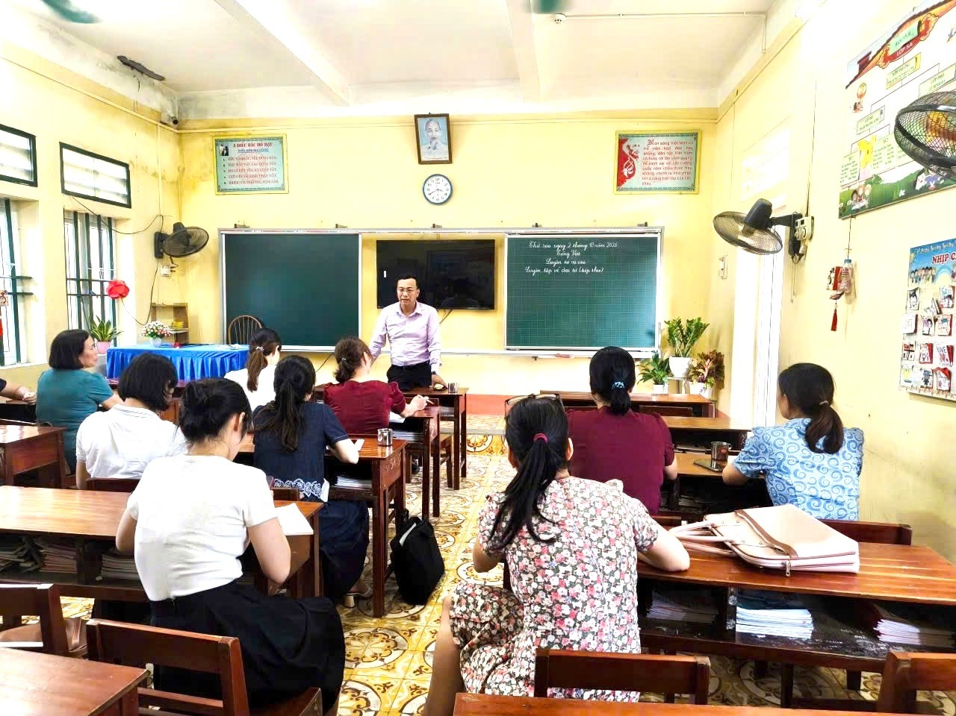

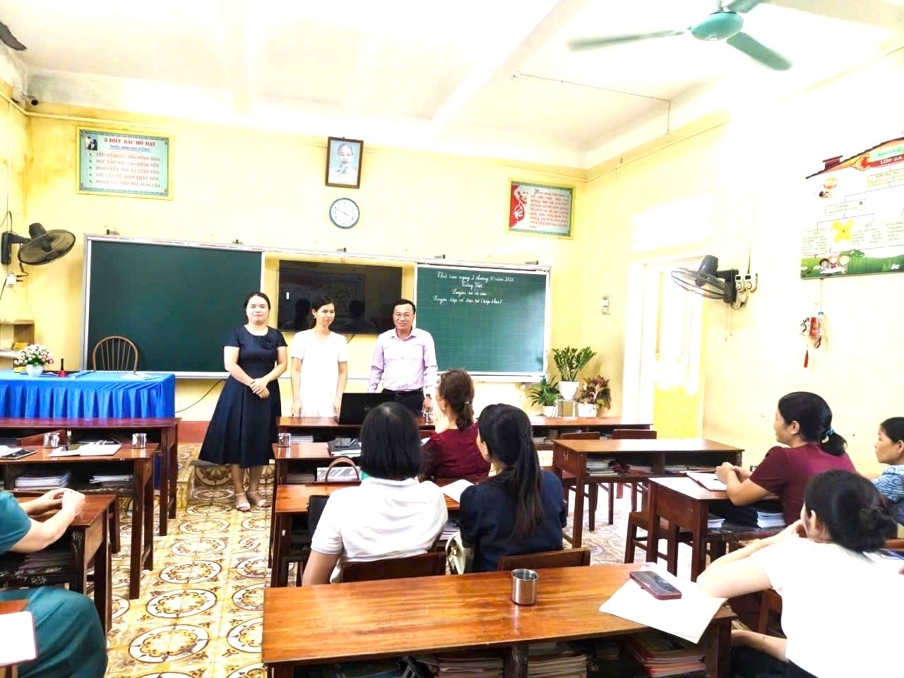

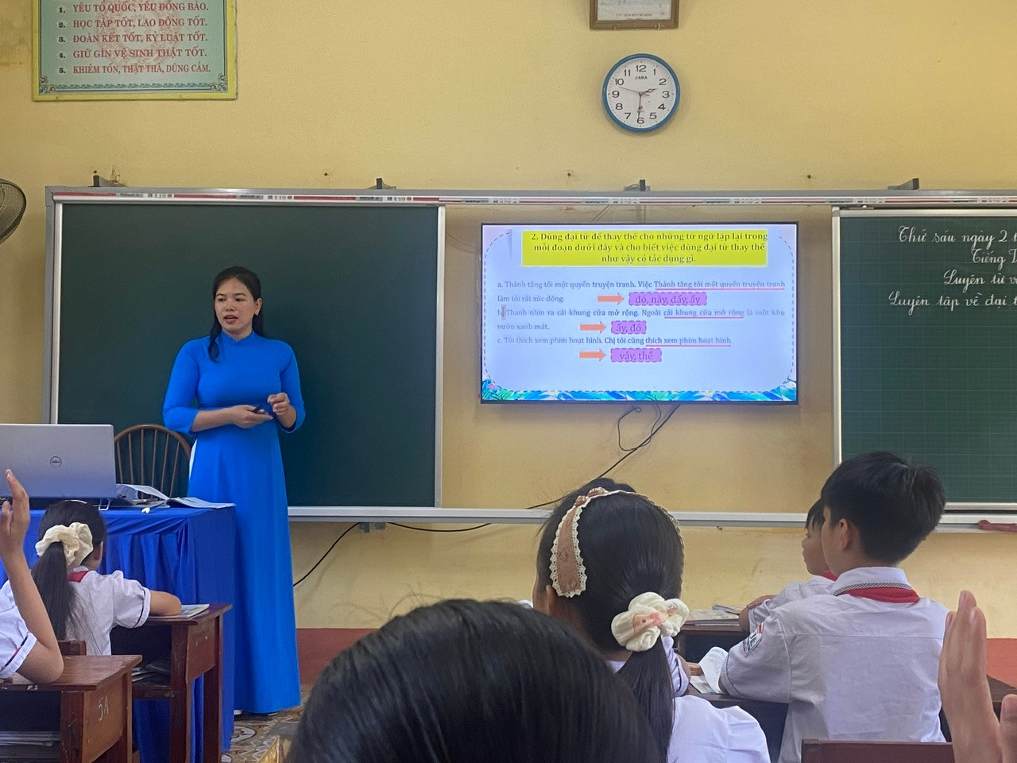

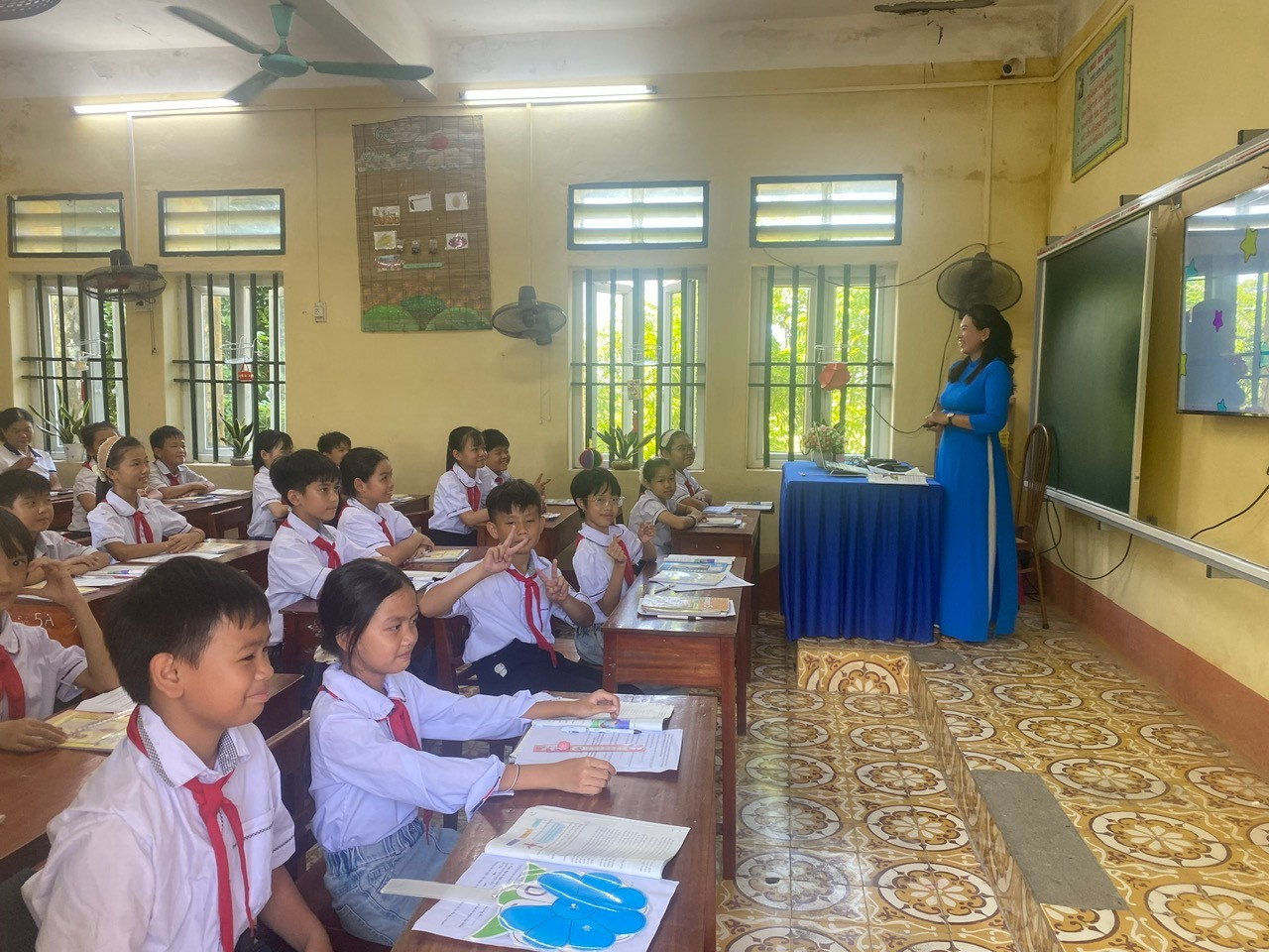

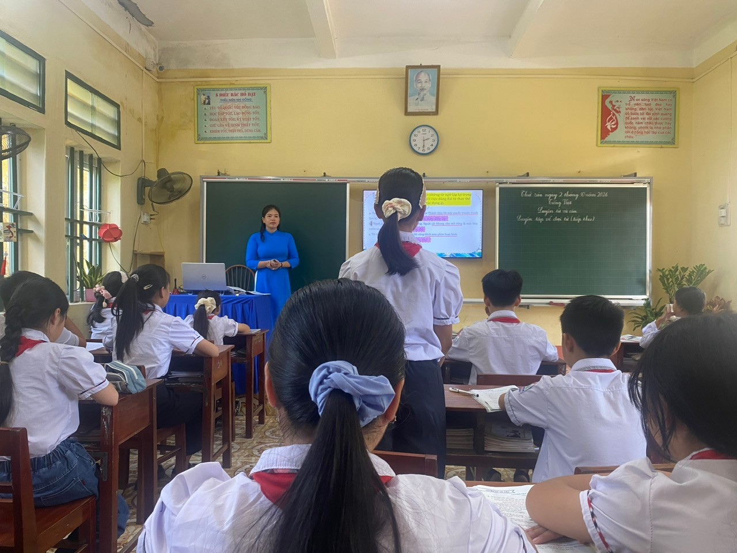

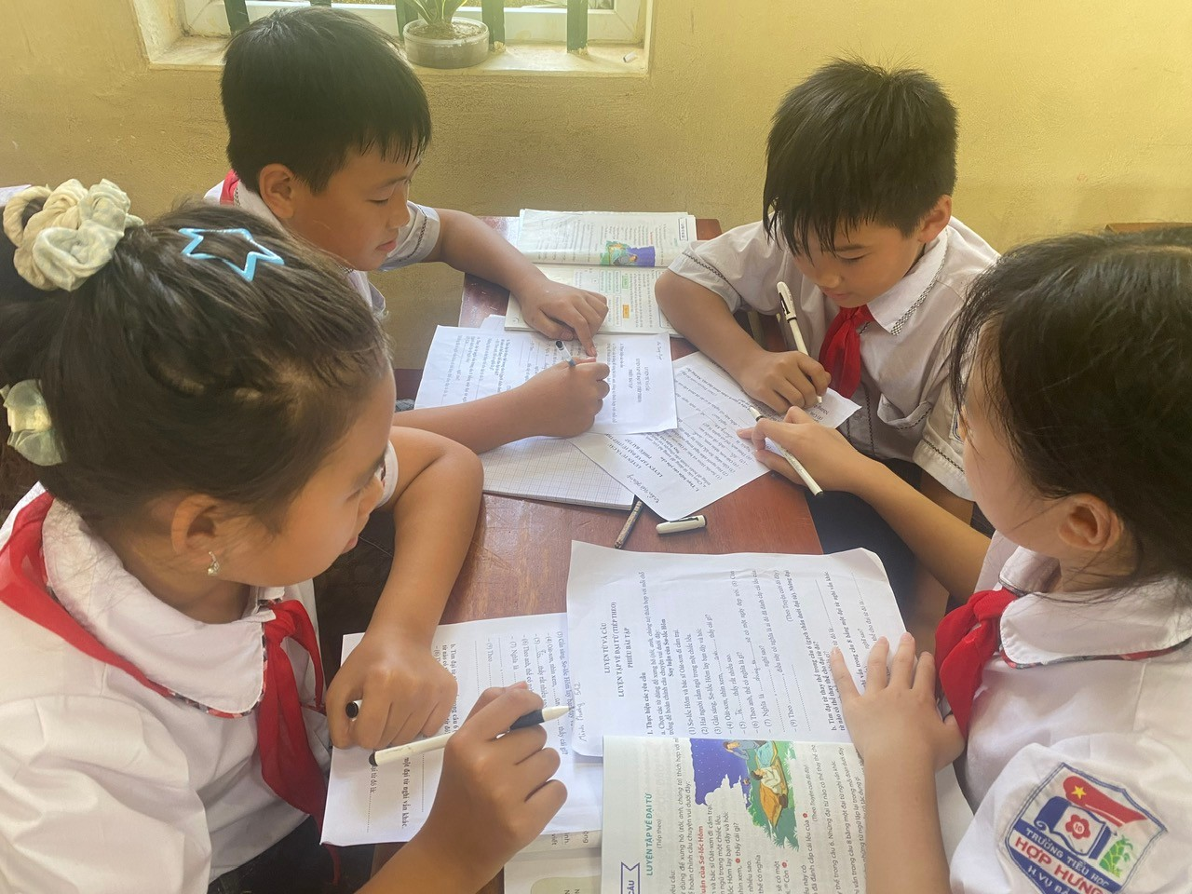

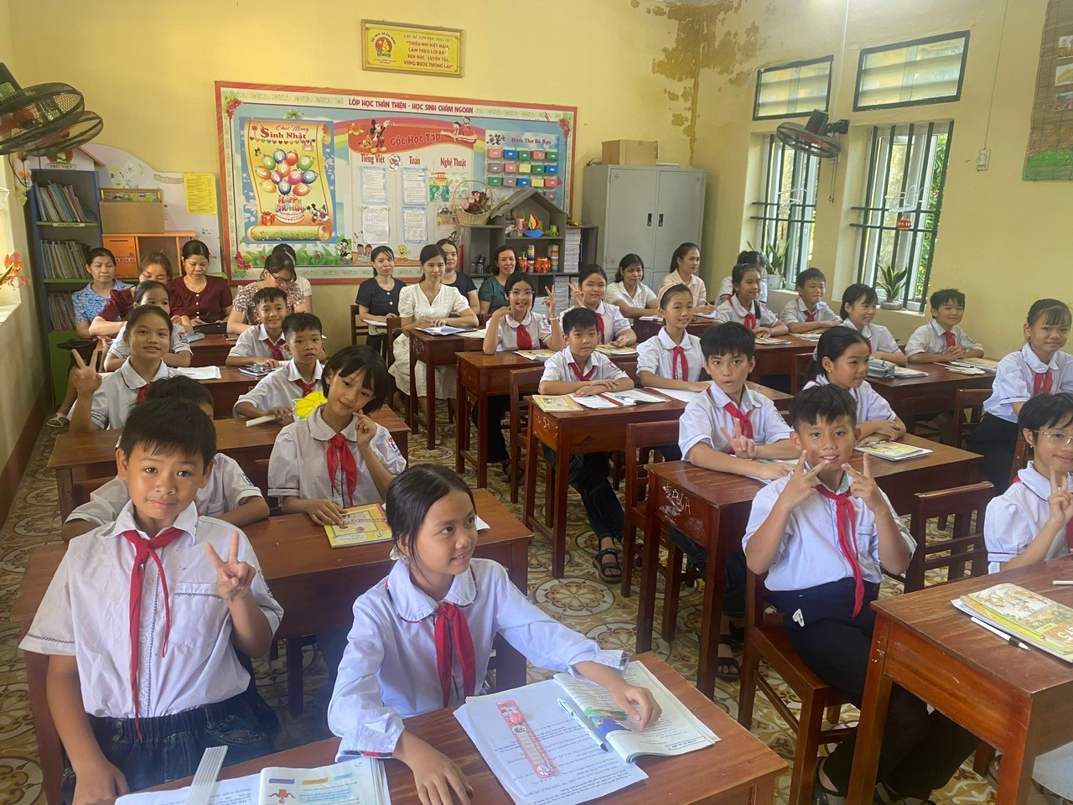

Tin và ảnh: Tổ 5_ Trường Tiểu học Hiển Khánh, tỉnh Ninh Bình

